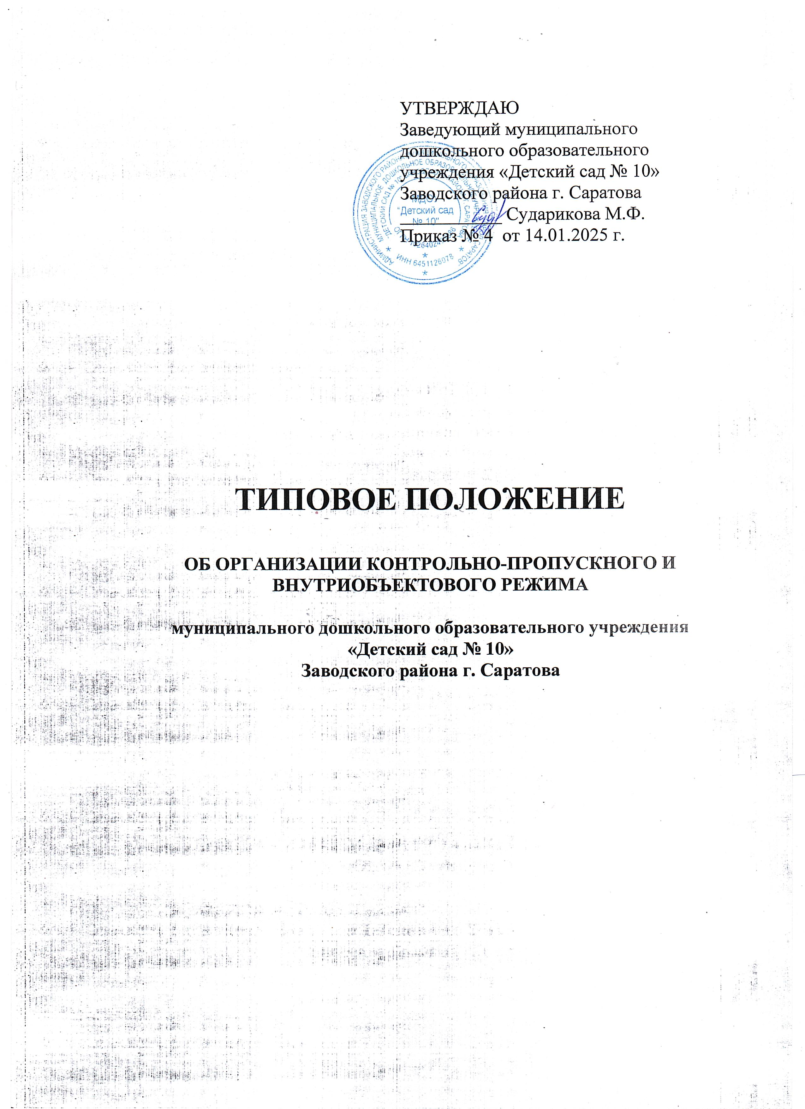

- Общие положения
  - Положение разработано в соответствии с Федеральным законом
от 6 марта 2006 г. № 35-ФЗ «О противодействии терроризму», требованиями
к антитеррористической защищенности объектов (территорий) Министерства просвещения Российской Федерации и объектов (территорий), относящихся
к сфере деятельности Министерства просвещения Российской Федерации, утверждёнными постановлением Правительства Российской Федерации
от 2 августа 2019 г. № 1006, ГОСТ Р Росстандарта от 01.11.2024 № 58485-2024. Национальный стандарт Российской Федерации. «Обеспечение безопасности образовательных организаций. Оказание охранных услуг на объектах дошкольных, общеобразовательных и профессиональных образовательных организаций. Общие требования», утвержденным приказом Федерального агентства по техническому регулированию и метрологии от 01 ноября 2024 г. № 1590-ст, и устанавливает порядок допуска обучающихся, сотрудников образовательного учреждения, посетителей на его территорию и в здания.
  - Пропускной режим устанавливается в целях обеспечения допуска обучающихся, сотрудников и посетителей в здания и на территорию образовательного учреждения, транспортных средств на территорию образовательного учреждения, вноса (выноса), ввоза (вывоза) имущества, исключающих несанкционированное проникновение граждан, транспортных средств и пронос (провоз) запрещенных предметов (взрывчатых веществ, оружия, боеприпасов, наркотических и других опасных предметов и веществ) в здания и на территорию образовательного учреждения.
  - Внутриобъектовый режим устанавливается в целях обеспечения мероприятий и правил, выполняемых лицами, находящимися в зданиях
и на территории МДОУ «Детский сад № 10» Заводского района г. Саратова, в соответствии с требованиями внутреннего распорядка и пожарной безопасности.
  - Организация и контроль за функционированием пропускного
и внутриобъектового режимов возлагаются на должностное лицо образовательного учреждения, ответственное за проведение мероприятий
по обеспечению антитеррористической защищенности, в соответствии
с приказом заведующего (лица, его замещающего), а их непосредственное обеспечение - на сотрудников частной охранной организации (работников
по обеспечению охраны образовательного учреждения), осуществляющих охранные функции в зданиях и на территории МДОУ «Детский сад № 10» Заводского района г. Саратова.
При необходимости, в целях организации и контроля за соблюдением пропускного и внутриобъектового режимов, а также учебно-воспитательного процесса и внутреннего распорядка, приказом заведующего (лица,
его замещающего) утверждается график дежурства дежурных администраторов из числа сотрудников МДОУ «Детский сад № 10» Заводского района г. Саратова.
  - Требования настоящего Положения распространяются
на сотрудников МДОУ «Детский сад № 10» Заводского района г. Саратова и доводятся до них под подпись, на обучающихся и посетителей – в части, их касающейся. Контрольно-пропускные пункты (посты охраны) оборудуются
на основных входах в здания МДОУ «Детский сад № 10» Заводского района г. Саратова и оснащаются пакетом документов по организации и обеспечению пропускного и внутриобъектового режимов.

- Порядок допуска в здания и на территорию обучающихся, сотрудников и посетителей
2.1. Проход в здание МДОУ «Детский сад № 10» Заводского района г. Саратова и выход из них осуществляются через контрольно-пропускные пункты (посты охраны) на основных входах. Пресечение попыток проноса запрещенных предметов в МДОУ «Детский сад № 10» Заводского района г. Саратова, осуществляется с применением стационарного (ручного) металлоискателя.
Обучающиеся допускаются в здания и на территорию
в установленное распорядком время по спискам групп, заверенным подписью заведующего (лица, его замещающего) и печатью МДОУ «Детский сад № 10» Заводского района г. Саратова.
2.2. Сотрудники МДОУ «Детский сад № 10» Заводского района г. Саратова допускаются в здания и на территорию при предъявлении пропуска по форме, утвержденной приказом заведующего (лица, его замещающего), или по списку, заверенному подписью заведующего (лица, его замещающего) и печатью образовательного учреждения, при предъявлении документа, удостоверяющего личность.
2.3. В нерабочее время, праздничные и выходные дни беспрепятственно допускаются в здания и на территорию: заведующий МДОУ «Детский сад № 10» Заводского района г. Саратова (лицо, его замещающее), должностное лицо, ответственное за проведение мероприятий по обеспечению антитеррористической защищенности, иные сотрудники, имеющие право круглосуточного посещения МДОУ «Детский сад № 10» Заводского района г. Саратова в соответствии с приказом заведующего образовательного учреждения (лица, его замещающего). Сотрудники, которым необходимо быть в образовательном учреждении в нерабочее время, праздничные и выходные дни, но не имеющие право круглосуточного посещения МДОУ «Детский сад № 10» Заводского района г. Саратова, допускаются на основании служебной записки, заверенной заведующим МДОУ «Детский сад № 10» Заводского района г. Саратова (лицом, его замещающим) и печатью МДОУ «Детский сад № 10» Заводского района г. Саратова.
2.4. При проведении родительских собраний, праздничных мероприятий воспитатели групп передают сотруднику частной охранной организации (работнику по обеспечению охраны образовательного учреждения) списки посетителей из числа родителей (законных представителей) воспитанников, заверенные подписью заведующего (лица, его замещающего) и печатью образовательного учреждения. Посетители при этом допускаются в здания и на территорию образовательного учреждения при предъявлении документа, удостоверяющего личность, и регистрации в журнале учета посетителей.
2.5. Во всех иных случаях посетители из числа родителей (законных представителей) воспитанников допускаются в здания и на территорию МДОУ «Детский сад № 10» Заводского района г. Саратова по согласованию с заведующим (лицом, его замещающим) или должностным лицом, ответственным за проведение мероприятий по обеспечению антитеррористической защищенности, при предъявлении документа, удостоверяющего личность, и регистрации в журнале учета посетителей.
2.6. Родители (законные представители) воспитанников ожидают своих детей за пределами здания МДОУ «Детский сад № 10» Заводского района г. Саратова на его территории либо в специально отведенных для этого местах ожидания.
2.7. Посетители, не связанные с проведением образовательного процесса, посещающие образовательное учреждение по служебной необходимости или при проведении праздничных мероприятий, допускаются в здания и на территорию образовательного учреждения по согласованию
с заведующим (лицом, его замещающим) или должностным лицом, ответственным за проведение мероприятий по обеспечению антитеррористической защищенности, при предъявлении документа, удостоверяющего личность (служебного удостоверения), и регистрации
в журнале учета посетителей.
2.8. Посетители, не желающие проходить регистрацию, не имеющие документа, удостоверяющего личность (пропуска по форме, утвержденной приказом заведующего (лица, его замещающего), служебного удостоверения), или проносящие запрещенные предметы, с мотивированной ссылкой на настоящее Положение в здания и на территорию МДОУ «Детский сад № 10» Заводского района г. Саратова не допускаются.
- Порядок допуска на территорию транспортных средств
  - Допуск транспортных средств на территорию образовательного учреждения осуществляется по списку, заверенному подписью заведующего (лица, его замещающего) и печатью образовательного учреждения, после проведения осмотра с целью исключению провоза запрещенных предметов
с регистрацией в журнале учета транспортных средств.
При допуске на территорию водитель транспортного средства предупреждается о соблюдении мер безопасности при движении
на территории МДОУ «Детский сад № 10» Заводского района г. Саратова.
Транспортные средства оперативных служб допускаются
на территорию МДОУ «Детский сад № 10» Заводского района г. Саратова беспрепятственно.
- Порядок вноса (выноса), ввоза (вывоза) имущества
4.1. Внос (вынос) имущества в (из) здания МДОУ «Детский сад № 10» Заводского района г. Саратова и на (с) его территории (за исключением личных вещей) осуществляется по согласованию с заведующим (лицом, его замещающим).
4.2. В случае возникновения подозрений в попытке вноса запрещенных предметов осуществляется осмотр имущества.
- Порядок и правила соблюдения внутриобъектового режима
5.1. Обучающиеся, сотрудники, посетители МДОУ «Детский сад № 10» Заводского района г. Саратова обязаны соблюдать правила внутреннего распорядка обучающихся, правила внутреннего трудового распорядка, иные локальные нормативные акты в части, их касающейся.
5.2. В целях обеспечения пожарной безопасности обучающиеся, сотрудники, посетители обязаны соблюдать требования инструкции о мерах пожарной безопасности в зданиях образовательного учреждения
и на его территории.
5.3. В зданиях и на территории МДОУ «Детский сад № 10» Заводского района г. Саратова запрещено:
- нарушать требования, установленные локальными нормативными актами образовательного учреждения;
- нарушать требования пожарной безопасности;
- загромождать территорию, основные и запасные выходы, лестничные площадки, подвальные и чердачные помещения строительными и другими материалами, предметами, которые затрудняют эвакуацию людей, материальных ценностей и препятствуют ликвидации возгораний, а также способствуют закладке взрывных устройств;
- совершать действия, нарушающие установленные режимы функционирования инженерно-технических средств охраны и пожарной сигнализации;
- находиться в состоянии алкогольного и наркотического опьянения, а также потреблять спиртосодержащую продукцию, наркотические и иные психотропные вещества;
- курить, в том числе электронные сигареты;
- выгуливать собак и других опасных животных.
  - Все помещения образовательного учреждения закрепляются
за ответственными лицами согласно утвержденным директором (лицом,
его замещающим) спискам.
  - Ключи от всех помещений хранятся на контрольно-пропускном пункте (посту охраны, в помещении для охраны). Ключи от отдельных помещений хранятся в опечатанных тубусах.

- Порядок введения усиления пропускного
и внутриобъектового режимов
  - Решение о введении усиления пропускного и внутриобъектового режимов принимается заведующим МДОУ (лицом, его замещающим) и оформляется приказом.
  - При обнаружении угрозы совершения террористического акта
на объекте, получении информации (в том числе анонимной) об угрозе совершения или о совершении террористического акта на объекте, решение
о введение усиления пропускного и внутриобъектового режимов принимается заведующим (лицом, его замещающим) в устной форме.
  - Основаниями для введения усиления пропускного
и внутриобъектового режимов являются:
- обнаружение угрозы совершения террористического акта
на объекте, получение информации (в том числе анонимной) об угрозе совершения или о совершении террористического акта на объекте;
- решения Национального антитеррористического комитета, антитеррористической комиссии в Саратовской области, антитеррористической комиссии в муниципальном образовании «Город Саратов» и вышестоящих органов (организаций).
6.4. На период действия усиления пропускного и внутриобъектового режимов реализуется комплекс дополнительных мероприятий
по антитеррористической защищенности, установленных приказом заведующего (лица, его замещающего).
Перечень дополнительных мероприятий по антитеррористической защищенности на период усиления пропускного и внутриобъектового режимов:
- усиление охраны здания и территории образовательного учреждения;
- усиление контроля за функционированием пропускного и внутриобъектового режимов;
- прекращение (ограничение) допуска обучающихся, сотрудников и посетителей в здания образовательного учреждения и на территории;
- прекращение (ограничение) допуска транспортных средств
на территорию образовательного учреждения;
- иные мероприятия (исходя из складывающейся обстановки).

